Con un Dios rey, todavía somos paganos; con un Dios crucificado, ya somos cristianos
Domingo de Ramos, homilía después de la procesión

Este día es escandaloso, comenzamos llenos de alegría agitando los ramos, gritamos que viva el rey, y terminamos aquí en la catedral, viendo que ese rey muere en la cruz, ajusticiado como un criminal; el rey resultó ser una víctima.

Preferiríamos mil veces quedarnos en la procesión de ramos y terminar allí, en la apoteosis del Dios rey, y no aquí en la pasión y muerte del Dios crucificado. En la procesión con los ramos, todavía éramos paganos, aquí en la misa, haciendo memoria de la cruz, somos cristianos.

El crucificado no es un Dios como lo queremos, no puede, no domina, no se las sabe todas, no tiene la cara bonita.

En esta semana santa, en esta pascua, no nos podemos quedar en la procesión de ramos aclamando al rey; esto es mero triunfalismo y no da culto a Dios; tenemos que entrar en la pascua del Señor y reconocerlo en el crucificado, reconocerlo en las víctimas; esto es fe y es la religión que agrada a Dios.
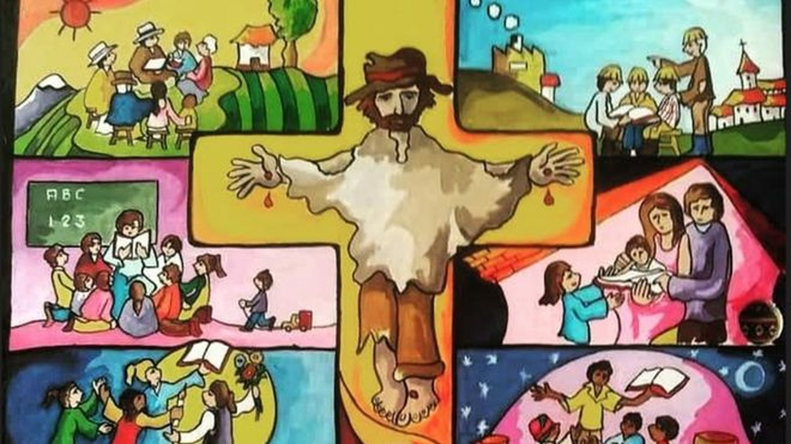Dios se muestra en las víctimas
Jairo Alberto Franco Uribe
24 mar 2024 - 20:08

Muy queridos hermanos y hermanas, es domingo de pasión, inician los días santos de la pascua. Este día es escandaloso, comenzamos llenos de alegría agitando los ramos, gritamos que viva el rey, y terminamos aquí en la catedral, viendo que ese rey muere en la cruz, ajusticiado como un criminal; el rey resultó ser una víctima.
Nos alegrábamos con ese rey que entra a Jerusalén y lo confesamos como Dios, pero nos desilusiona el crucificado de esta misa y nos da lidia creer que sea Dios. Nos infla el pecho pensar en un Dios rey, nos deprime pensar en un Dios crucificado. Preferiríamos mil veces quedarnos en la procesión de ramos y terminar allí, en la apoteosis del Dios rey, y no aquí en la pasión y muerte del Dios crucificado. En la procesión con los ramos, todavía éramos paganos, aquí en la misa, haciendo memoria de la cruz, somos cristianos.
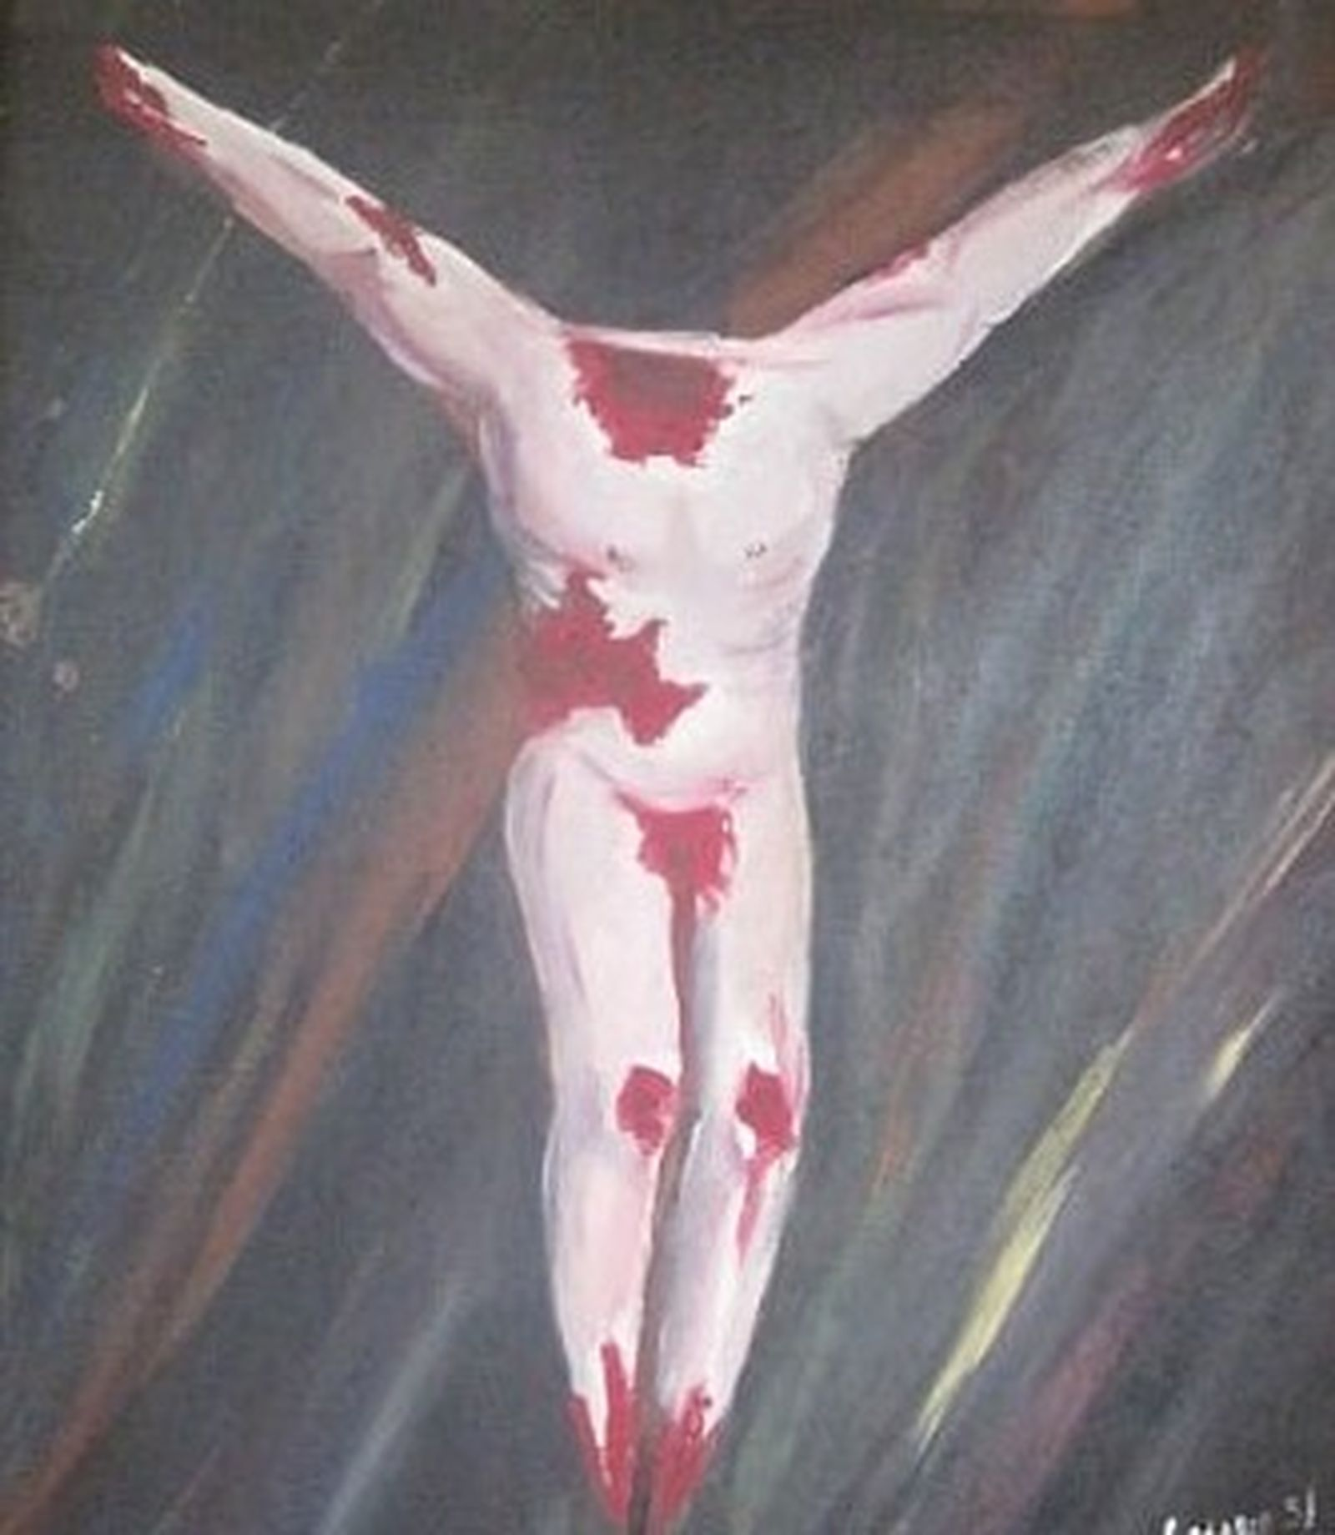El Cristo del Padre Tiberio Fernández, víctima de Trujillo- Valle
Si, hermanos y hermanas, nuestro Dios es un crucificado; es un condenado a muerte, es una víctima; la gente se burla de él y le grita: “sálvate a ti mismo, a otros ha salvado y no puedes salvarte”. Sí, es el misterio más tremendo, es el todopoderoso y no puede hacer nada, está clavado al madero; es inmortal, vive desde siempre y para siempre, y muere de muerte fea y violenta. El vistió este mundo de color y belleza y ahí está, desnudo, la piel llagada, su túnica se la juegan a los dados. El es la sabiduría y allí, apretado en angustia, pregunta por qué y el cielo se le queda mudo; nuestro Dios parece sin Dios, se siente abandonado del Padre, olvidado, desechado, ninguniado. Nuestro Dios está derrotado, parece un gusano, no parece ni siquiera hombre; está desfigurado; es mejor no verlo, voltear la mirada. Ese es nuestro Dios.
No nos gusta este Dios, nos repugna, no hay en el parecer, no hay en él hermosura, así lo habían anunciado los profetas y nadie les creyó; quién iba a creer si nos satisface tanto la idea de un Dios que todo lo puede y que arregla nuestros asuntos con milagros; un Dios que domina y se pone por encima de todo y nos da puestos en su gloria y justifica que abusemos del poder; un Dios que se las sabe todas y nos garantiza que estamos en la verdad y nos da permiso de imponer doctrinas a los otros; un Dios de cara bonita que ayuda nuestra vanidad y nos hace aparecer como gente fina y de buen gusto. No, nadie le creía a Isaías cuando anunciaba un Dios así y todavía hoy nos cuesta creer. El crucificado no es un Dios como lo queremos, no puede, no domina, no se las sabe todas, no tiene la cara bonita.
La Biblia que cuenta la historia de la salvación, nos dice que muchos creyentes le habían estado pidiendo a Dios, “muéstranos tu rostro”, “muéstranos tu rostro”; y Dios no era fácil para dejarse ver, un día se le apareció a Moisés, pero no le mostró su rostro; se le presentó caminando y Moisés sólo pudo ver su espalda; Moisés se puso a seguirlo, queriendo pasársele para verle la cara, pero no pudo.
Finalmente, después de mucho implorar, “tu rostro buscaré, Señor, no me escondas tu rostro”, después de muchos ires y venires, cuando menos lo esperaban, Dios mostró su rostro: llevaban a crucificar a tres hombres condenados a muerte; una mujer, dicen que se llamaba Verónica, se apiadó de uno de ellos que iba coronado de espinas, un rey de burlas, y le limpió con su lienzo la sangre y el sudor que corría por su frente y sus mejillas; y el rostro del condenado quedó grabado en la tela. Dios escuchó la súplica, mostró su rostro; ya conocemos a Dios, tiene el rostro de las víctimas, es un ajusticiado, es un condenado, es un sufrido. Tenían razón los anuncios de Isaías. Dios se nos mostró en el crucificado, es en la cruz donde conocemos a Dios; Dios es el crucificado; es rey, pero es un rey crucificado.
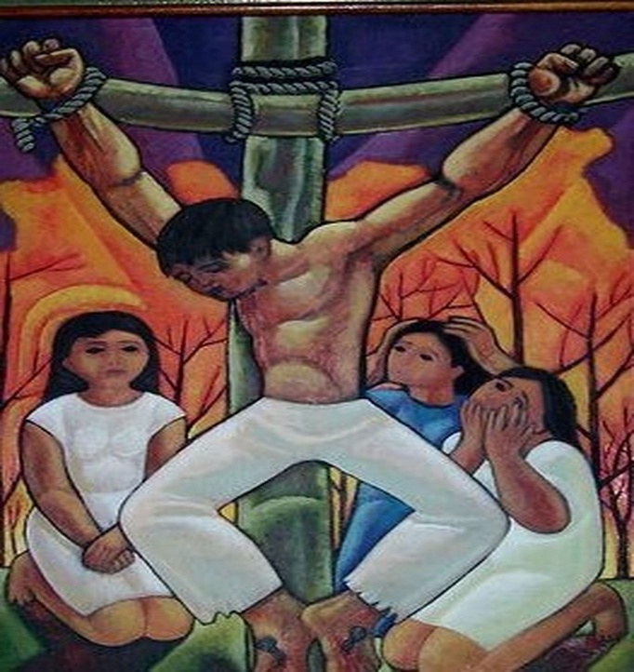El Crucificado hoy
Jesús, Dios con nosotros, nos dijo dónde lo podíamos seguir encontrando cuando no estuviera más con nosotros, “lo que hicieron a uno de estos pequeños a mí me lo hicieron” “lo que hicieron a uno de esos crucificados a mí me lo hicieron”; el rostro de los que tienen hambre y sed, de los que están enfermos o en la cárcel, de los perseguidos y desplazados que buscan techo, de los que están desnudos y desarrapados, es el rostro de Dios; en ellos adoramos a Dios; no pueden salvarse a sí mismos, mueren antes de tiempo, los asesinan, parece que no saben nada, están vestidos de andrajos, no son agradables a la vista; y así y todo, sus rostros nos dejan ver a Dios.
Hermanos y hermanos, en esta semana santa, en esta pascua, no nos podemos quedar en la procesión de ramos aclamando al rey; esto es mero triunfalismo y no da culto a Dios; tenemos que entrar en la pascua del Señor y reconocerlo en el crucificado, reconocerlo en las víctimas; esto es fe y es la religión que agrada a Dios. Cada vez que queramos ver a Dios, conocerlo en persona, acerquémonos a un crucificado, a una víctima, ahí Dios se deja conocer. Dios está en todas partes pero se hace denso en los pobres.
La pasión de Cristo que acabamos de traer a la memoria no es algo que sucedió hace más de dos mil años; es algo que sucede hoy, así como Dios sufrió en Jesús y dejó ver su rostro en él, así Dios sigue sufriendo en las víctimas; tener un Dios para que nos ayude es de todos, hasta de los idólatras, tener un Dios al que hay que ayudarle porque es una sola cosa con las víctimas, es solo de creyentes.
Colombia es un país de víctimas; después del acuerdo de paz, sobrevivieron más de nueve millones de víctimas; y el conflicto se ha reciclado y sigue produciendo más y más víctimas; no podemos hacer memoria de la pasión y muerte de Jesús, sin hacernos cargo de la pasión y muerte de nuestras los que sufren violencia y muerte; Dios se nos muestra en los desplazados y sacados a la fuerza de sus territorios, en los secuestrados y privados de sus derechos, en los desaparecidos y las personas que los buscan, en los que han perdido a sus seres queridos asesinados o no los encuentran porque los desaparecieron, en las mujeres violentadas, en los niños y las niñas reclutados para la guerra, en los líderes sociales y firmantes de la paz asesinados, en los pueblos enteros masacrados. No nos es lícito buscar a Dios sólo en los templos, hay que buscarlo sobre todo donde hay dolor. Lo único que Dios quiere es que lo bajemos de la cruz; ayer estaba crucificado en Jesús de Nazaret, hoy está crucificado en todos los que sufren.
Que en esta pascua recibamos la gracia de ver el rostro de Dios y no escandalizarnos; de adorar no sólo al rey, también al crucificado. No, nuestro Dios no puede salvarse a sí mismo, somos nosotros los que lo tenemos que salvar, bajando de la cruz a las víctimas.
https://www.religiondigital.org/de_dios_se_habla_caminando/Dios-Victimas-Cristo-Rey-Cristo-Crucificado_7_2654504542.html

